Quản lý xử lý dữ liệu

Thiết lập quy tắc xử lý dữ liệu

XLTL01_Danh sách thiết lập quy tắc xử lý dữ liệu
Màn hình
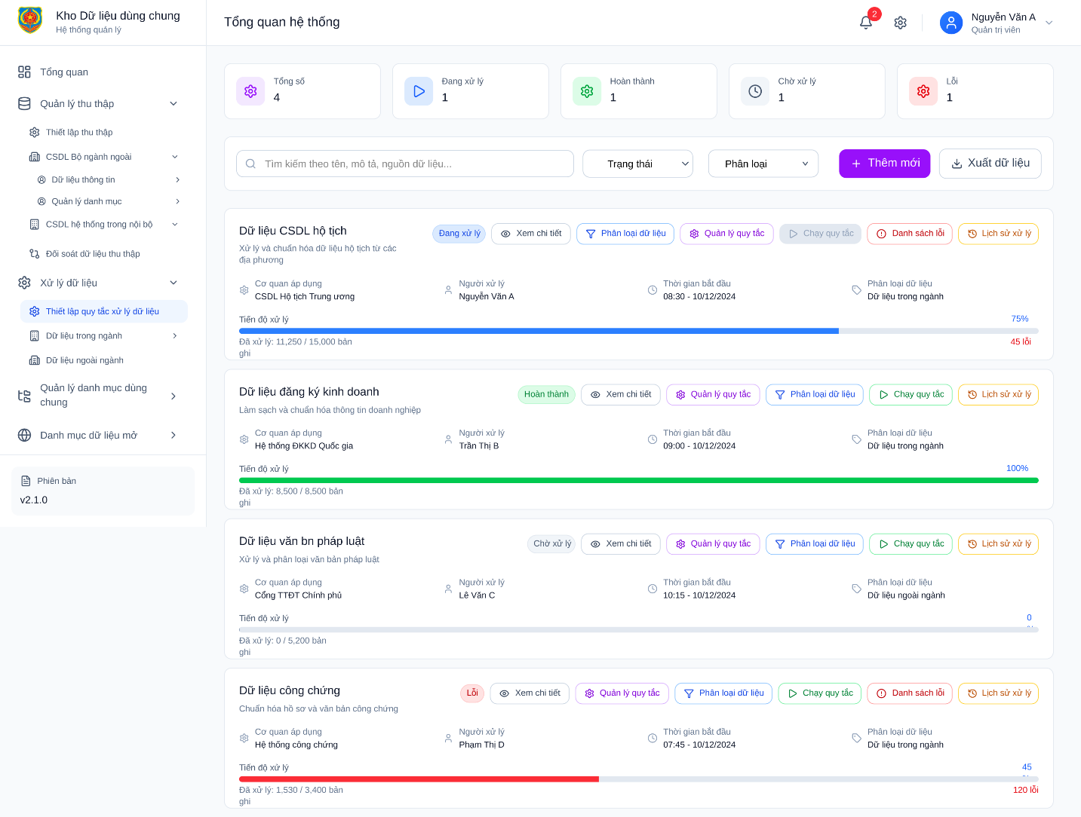
Hình 41 – Màn danh sách quy tắc xử lý dữ liệu

Mô tả thông tin trên màn hình
STT | Tên trường thông tin | Kiểu dữ liệu | Bắt buộc | Mặc định | Mô tả
1 | Thẻ thống kê (Tổng số, Đang xử lý,...) | Card/Number |  |  | Hiển thị tổng số lượng bộ dữ liệu theo từng trạng thái cụ thể.
2 | Ô tìm kiếm | Search Box |  |  | Cho phép nhập từ khóa tìm kiếm theo tên, mô tả hoặc nguồn dữ liệu.
3 | Bộ lọc Trạng thái | Dropdown |  | Tất cả | Lọc danh sách dữ liệu theo trạng thái (Đang xử lý, Hoàn thành, Lỗi...).
4 | Bộ lọc Phân loại | Dropdown |  | Tất cả | Lọc danh sách dữ liệu theo nhóm phân loại.
5 | Tên bộ dữ liệu | Text |  |  | Tên định danh của tiến trình xử lý dữ liệu.
6 | Trạng thái | Badge |  |  | Label hiển thị trạng thái hiện tại của bộ dữ liệu (Màu sắc thay đổi theo trạng thái).
7 | Thông tin chi tiết (Cơ quan, Người xử lý,...) | Text/Icon |  |  | Hiển thị các thông tin định danh đi kèm của từng mục dữ liệu.
8 | Tiến độ xử lý | Progress Bar |  |  | Thanh biểu diễn phần trăm (%) đã hoàn thành của tiến trình.
9 | Chỉ số bản ghi | Label |  |  | Hiển thị chi tiết số lượng: Đã xử lý / Tổng số bản ghi.
10 | Số bản ghi lỗi | Text (Red) |  |  | Hiển thị số lượng bản ghi gặp lỗi trong quá trình xử lý (nếu có).

Chức năng trên màn hình
STT | Tên chức năng | Định dạng | Mô tả
1 | Thêm mới | Button | Mở cửa sổ popup XLTL02_Thêm mới thiết lập quy tắc xử lý dữ liệu để tạo mới một tiến trình xử lý dữ liệu.
2 | Xuất dữ liệu | Button | Xuất danh sách quản lý hiện tại ra file báo cáo (Excel/CSV).
3 | Xem chi tiết | Button | Điều hướng đến màn hình XLTL03_Xem chi tiết thiết lập quy tắc xử lý dữ liệu Để xem chi tiết cấu hình và tiến độ của bộ dữ liệu đó.
4 | Phân loại dữ liệu | Button | Chuyển đến màn hình XLTL05_Phân loại dữ liệu thiết lập quy tắc xử lý dữ liệu Để thực hiện phân loại cho bộ dữ liệu.
5 | Quản lý quy tắc | Button | Mở giao diện XLTL04_Quản lý quy tắc thiết lập quy tắc xử lý dữ liệu cấu hình các quy tắc áp dụng cho bộ dữ liệu này.
6 | Chạy quy tắc | Button | Mở XLTL06_Chạy quy tắc thiết lập quy tắc xử lý dữ liệu Kích hoạt tiến trình xử lý dữ liệu theo các quy tắc đã cấu hình.
7 | Danh sách lỗi | Button | Mở XLTL07_Danh sách lỗi thiết lập quy tắc xử lý dữ liệu nhanh danh sách các bản ghi bị lỗi để kiểm tra và xử lý.
8 | Lịch sử xử lý | Button | Mở XLTL08_Lịch sử xử lý thiết lập quy tắc xử lý dữ liệu Xem nhật ký các lần thực hiện xử lý của bộ dữ liệu trong quá khứ.

